后台连接http://157.0.1.211:6629/  
门户: https://www.xuxiaonan.cn:8060/

微信小程序:

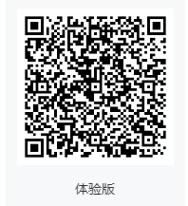

帐号（再和丁工程确认一下）：

* 机构用户:

chenl 354719

 liuf 354719

* 部门主管:

 liuf对应 wangqq 354719

 chenl对应 dxr 354719

* 管理员:

dinggc 354719

* 主管:

chens 354719

* 领导:

pant 354719

* 最高管理员:

admin admin

//////////////////////////////////

wisdom-app是小程序的源码

wisdom-brain是后台管理系统前端的源码

wisdombrain是后台管理系统后台的源码

后台管理系统是前后端分离的

manager是门户网站系统的源码

dev是数据库文件